# Fax Ratunkowy Wezwanie o Pomoc 0355 632 224

## jestem głuchy jestem niemową jestem

## nie słyszę nie mówię inwalidą

***Kto pisze?***

### Nazwisko:______________________________ Mόj Fax:___________________________

***Dokąd ma przyjść pomoc?***

### Ulica:______________________ Nr. Domu:_______________ Piętro:__________________

### Miejscowość:_______________________________ ________________________________

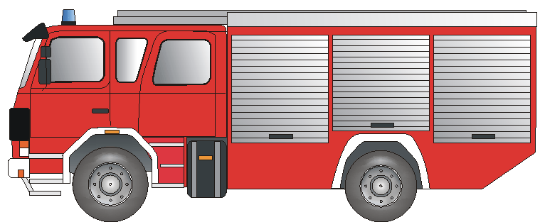***Kto ma pomόc ?*** ***Was ist geschehen?***

_______________________________________________________________________________________________________________________________________________________________________________________________________________

**Straź Poźarna** Ogień Awaria Wypadek

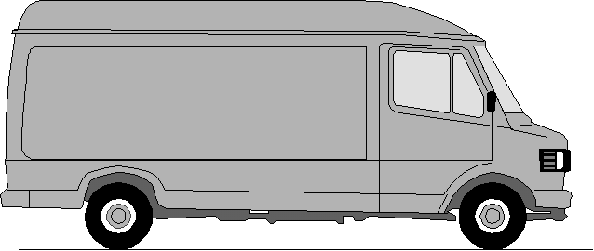

### **Pogotowie Ratunkowe** Lekarz Skaleczenie Choroba

### 

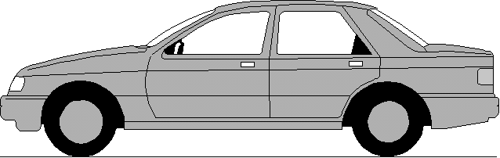

# **POLIZEI**

**Policja**  Włamanie Napad Bόjka

**Proszę o Informacje godzin przyięć w Weekend następujących specjalistów:**



Lekarz Dentysta Laryngolog Okulista

Apteka w pobliźu_______________________________________________________

***Adres:***_______________________________________________________________

Nr Faxu:__________________________ Telefon:____________________________

Apteka

#### *Z gόry dziękuje! Podpis:______________________________*

**Proszę podwierdzenie! Proszę podwierdzenie! Proszę podwierdzenie!**

##### Fax Ratunkowy doszedł i Pan/Pani_____________________________________________________

##### jest w drodze do Państwa. podpis Dyżurnego:_________________________________

Vorlage erstellt von: BF Frankfurt am Main und Deutscher Schwerhörigenbund e. V./Referat Barrierefreies Planen und Bauen/2001/POLNISCH